L'histoire du "Martyrium" en quelques dates....
(fiche créée le 18 novembre 2005 - mise à jour le 22 Décembre 2020)
Sources :
- sur l'histoire de Saint Denis :
Les 2 Passions de Saint Denis (dont s'est inspiré au IXème siècle, l'Abbé de Saint Denis Hilduin pour fixer l'histoire (et la légende) du premier Evêque de Paris), la vie de Ste Geneviève (auteur inconnu du VIème siècle), l'Histoire des Francs (de Grégoire de Tours)...
- sur le « Martyrium », se reporter à : « Le Martyrium de Montmartre », par William Vandevelde, avec la
collaboration de Bernadette Martin-Decaen et Chantal de Seyssel, soeurs
Auxiliatrices, Ed. 1998 (en vente au Martyrium)
__________________________________________________________________________________________
Saint Denis :
Sa fête est célébrée dans l'Eglise catholique le 9 Octobre. La Passion d'Hilduin a inspiré l'iconographie qui le représente sous les traits du martyr portant sa tête (céphalophore). Le Martyrium était, durant l'octave qui suivait sa fête, la 6ème station d'un pèlerinage en comportant 7 (1. St Denis sous Terre (actuelle crypte de l'Eglise ND des Champs), 2. Saint Etienne des Grès (à l'angle droit des rues St Jacques et Cujas), 3. Saint Benoît le Bétourné (rue des Ecoles), 4. Saint Denis du Pas (près du chevet de Notre Dame), 5. Saint Denis de la Chatre (actuel Hôtel-Dieu), 7. La fontaine où Saint Denis après son martyr aurait lavé sa tête avant de se rendre à pied au Vicus Catulliacus (emplacement de la ville de Saint Denis), lieu présumé de sa sépulture). Le saint vénéré au Martyrium n'est pas à confondre, comme cela a été fait jusqu'au XIXème siècle, avec Denis l'Aréopagite cité dans les Actes des Apôtres ni avec le pseudo-Denys l'Aréopagite, savant syrien du Vème siècle dont les œuvres, des traités chrétiens de théologie mystique, surtout après leur traduction en latin par l'Abbé Hilduin, ont été une source majeure de la spiritualité chrétienne au haut Moyen-Age.
Premiers siècles

- 2ème moitié du 3ème siècle :
Denis, envoyé de Rome par le Pape Fabien, aurait subi le martyre de la décapitation avec Rustique et Eleuthère, sous l' Empereur romain Dèce, au temple dédié au dieu Mercure (à mi-pente de la colline) ; il aurait été enterré dans un caveau sur le lieu d'un cimetière chrétien, au Vicus Catulliacus (emplacement de la ville actuelle de St Denis).
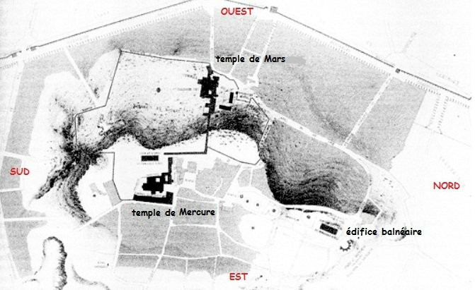
- 313 : Edit de Milan de l'Empereur Constantin : Le christianisme est toléré dans l'Empire Romain, ce qui marque l'arrêt des persécutions des chrétiens.
- 394 : Edit de Thessalonique : Le christianisme devient la religion légale de l' Empire Romain : Des églises chrétiennes sont construites à l'emplacement des temples romains....
- 475 : Sainte Geneviève se rend au tombeau de Saint Denis au Vicus Catulliacus (emplacement actuel de la Basilique de St Denis) et y fait construire une chapelle (la première de l'histoire) dédiée au premier Evêque de Paris.
Moyen-Age
- 866 : Siège de Paris par les Normands...temps de pillage des lieux de culte…
- 11ème siècle : A l'emplacement d'un ancien "champ des morts" - un cimetière de chrétiens persécutés, accueillant les ossements des martyrs chrétiens - : Construction, sur la colline de Montmartre, d'une
chapelle (dénommée le "Sanctum Martyrium")
Cette chapelle devint, des siècles durant, un important lieu de pèlerinage ; refaite en 1134, elle comportait une crypte à laquelle on accédait par un escalier, à l’emplacement du temple de Mercure, devant lequel Saint Denis a été décapité...
- 1133 : Le roi de France, Louis VI le Gros et la reine Adélaïde de Savoie souhaitent et décident la création d'une Eglise et d'une abbaye (féminine) bénédictine au sommet de la colline de Montmartre, l’Abbaye Notre-Dame de Montmartre, la chapelle dédiée à Saint Denis, à mi-pente, entrant alors dans le patrimoine de la nouvelle Abbaye.
- 1147 : Consécration de l’église Saint-Pierre de Montmartre : la partie paroissiale de l’église est consacrée à saint Pierre par le bienheureux pape Eugène III, moine de Clairvaux, disciple et ami de saint Bernard, qui servit la messe comme diacre, avec Pierre le Vénérable, abbé de Cluny, qui officia comme sous-diacre, tandis que la partie abbatiale de l’église saint-Pierre, réservé aux religieuses bénédictines, est dédiée à la Vierge Marie et à saint Denis.
- 1169 : Pèlerinage de saint Thomas Becket, archevêque de Cantorbéry, à Montmartre : Ardent défenseur des droits de l'Eglise contre les empiètements du roi d'Angleterre, Henri II, il sera martyrisé, un an après son pèlerinage, des mains de chevaliers agissant par ordre du Roi.
NB. Au long de ces siècles et des suivants, les Rois de France (notamment, Charles VI au XIVème siècle, François Ier et Henri IV au XVIème siècle, puis, Louis XIII, Louis XIV au XVII ème siècle) sont venus en pèlerinage au Martyrium pour y prier Saint Denis, devenu alors le saint patron du Royaume (l'oriflamme des Rois de France et le cri de guerre Montjoie-St Denis en témoignent aussi) et avec eux, nombre de pèlerins, anonymes ou célèbres, des laïcs comme des clercs (et, parmi eux, des fondateurs ou rénovateurs de Congrégations (au 16ème siècle : Ignace de Loyola (Jésuites) ; au 17ème siècle : M. Olier (les Prêtres de Saint Sulpice), Pierre de Bérulle (l’Oratoire), Vincent de Paul ; au 18ème siècle : Pierre de Clorivière (la Société du Cœur de Jésus) ; au 19ème siècle : Pierre-Julien Eymard (les Prêtres du Saint Sacrement) ; au 20 ème siècle : Madeleine Daniélou (Communauté Apostolique Saint François-Xavier...), Daniel Fontaine (famille Cor Unum), ainsi que nombre de saintes et de saints (Jeanne d'Arc, François de Sales, Vincent de Paul, François-Xavier, Pierre Favre ( tous deux compagnons d’Ignace lors du vœu de Montmartre(voir ci-après), Pierre-Julien Eymard, Jean Eudes (l’apôtre du Sacré- Cœur de Jésus et de Marie), des évêques et des prêtres venus confiér à Saint Denis leur mission ecclésiale, comme au 19ème siècle, ceux des Missions Etrangères…
Temps modernes
- 1534 : Ignace de Loyola et 6 de ses compagnons étudiants à l'Université de Paris (Nicolas Bobadilla, Pierre Favre, François-Xavier, Pierre Laisnez, Simon Rodriguez, Alfonse Salmeron) se rendent à « Notre Dame de Montmartre » le 15 août (pour la fête de l’Assomption) et prononcent dans la chapelle du martyrium le 15 août un vœu, dit le "Voeu de Montmartre", au cours d'une messe célébrée par le savoyard Pierre Favre, le seul prêtre du groupe d'alors. Ils promettent alors de s’engager totalement au service de Dieu, dans l’Eglise, et d’aller en pèlerinage à Jérusalem, leur idéal étant d’ « aider les âmes ».
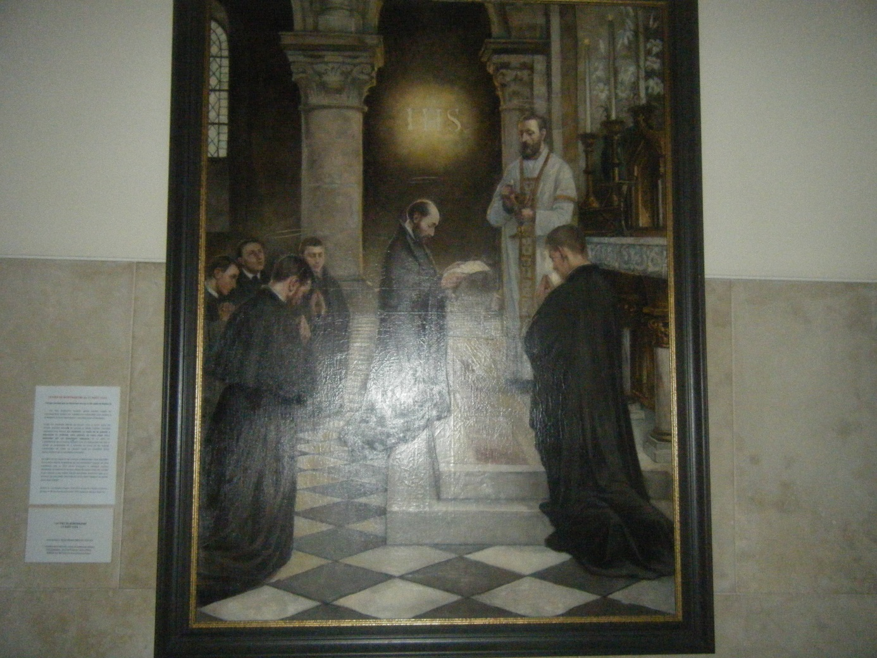
1535 : Renouvellement du "Voeu de Montmartre" avec 3 nouveaux étudiants français (Paschase Broët, Jean Codure, Claude Le Jay)
- 1598-1647 : Abbatiat de Marie de Beauvilliers –> restauration d’une vie bénédictine fervente à l'Abbaye de Montmartre.
- 1604 : Pèlerinage de Pierre de Bérulle, le fondateur de l'Oratoire, avec 3 carmélites espagnoles.
- 1611 : Découverte d’un caveau (lieu de sépulture de Saint Denis ?) à l’occasion de travaux de restauration de la chapelle du Martyrium : Marie de Médicis et la Cour, le peuple de Paris s'y rendent en pèlerinage.
- 1613 : Construction d’un Prieuré à l’emplacement du Martyrium.
- 1682 : Le Prieuré est devenu « l'Abbaye d’ En-bas » ; l’Abbaye d’En-haut est délaissée : son église devient Eglise paroissiale (actuelle Eglise Saint-Pierre)

- 1791 : Le 2 février, en pleine tourmente révolutionnaire, alors que les Ordres religieux ont été abrogés et que la Constitution Civile du Clergé a été votée par l’Assemblée Constituante, le Père Pierre-Joseph de Clorivière, religieux jésuite, né à Saint Malo le 29 juin 1735, ayant reçu l’approbation de l’Archevêché de Paris, s’engage, avec dix autres compagnons, prêtres et laïcs, - au lieu même où Saint Ignace et 6 compagnons avaient prononcé, le 15 août 1534, leur vœu - dans une société apostolique d’ « un genre nouveau » (pas de signe distinctif, pas de vie communautaire, présence au cœur du monde) : la société du Cœur de Jésus. Le même jour en Bretagne, en communion avec le Père de Clorivière, Adélaïde de Cicé, fonde une branche féminine, la Société des Filles du Cœur de Marie.
- 1792 - 1794 : Evacuation et vente des maisons religieuses, dispersion des religieuses, exécution de la dernière Mère-Abbesse (Marie-Louise de Montmorency-Laval), vente et utilisation des pierres des murs de l’Abbaye comme matériaux de construction, exploitation du gypse du sous-sol : la trace du Martyrium se perd !

- 1854 : Le Père Tournesac, un Jésuite architecte, retrouve l'emplacement présumé du Martyrium ; les années suivantes, le Chanoine Le Rebours, curé de La Madeleine, fait à cet endroit présumé déblayer les terrains et ériger un petit oratoire : Les pèlerinages reprennent au Martyrium…
- 1856 : Fondation des Soeurs Auxiliatrices du Purgatoire par Eugénie Smet : ce sont elles qui recevront du cardinal-archevêque de Paris la mission de l'animation spirituelle du Martyrium et la rempliront de 1879 à 1973.
- 1884-1887 : Reconstruction du lieu avec une partie basse (l'actuelle crypte) et une partie haute (la chapelle des Sœurs Auxiliatrices).
- 1887 : Bénédiction de la crypte par l'Archevêque de Paris qui parle de ce lieu comme du "berceau de la foi des Gaules".
- 1914 : Le 3 Décembre, en la fête de saint François-Xavier, Madeleine Daniélou vient prier au Martyrium et a en ce lieu l'inspiration d'un engagement apostolique total, centré sur l'éducation chrétienne des jeunes filles (cette intuition se concrétisera par la fondation de la Communauté Apostolique Saint François-Xavier (sfx) et la création d'un réseau d'écoles (Ecole Normale, "Ecoles Sainte Marie", "Ecoles Charles-Péguy", regroupées aujourd'hui dans le réseau des « Centres Madeleine Daniélou »).
- 1918 : Le 18 Octobre, Daniel Fontaine, un prêtre du diocèse de Paris, vient avec deux autres prêtres, y prononcer un vœu, qui devait conduire à la renaissance de la famille Cor Unum (formée aujourd'hui de trois Instituts séculiers : L' Institut Séculier des Prêtres du Cœur de Jésus, L'Institut Séculier Féminin du Cœur de Jésus,
la Société de Vie Evangélique du Cœur de Jésus, - la Société des Filles du Cœur de Marie étant, quant à elle, devenue une Congrégation Religieuse).
Temps actuels
- 1965 : Départ des Soeurs Auxiliatrices.
- 1972 : Vente de la maison et de l'ensemble (crypte et Chapelle) à une association, l'Ilôt, qui s' occupe du reclassement des sortants de prison.
- 1973 : Création de l'Association du Martyrium pour pourvoir à l'animation spirituelle de la Crypte.
- 1982 : Expropriation de l'Ilôt au profit d'un collège voisin, la Ville de Paris devenant alors propriétaire des lieux tandis que l'Association du Martyrium assume la charge de l'animation et du rayonnement du Martyrium.
- 1984 : Célébration du 450ème anniversaire du « Voeu de Montmartre » avec un pèlerinage et des conférences.
- 2005 : L'Association du Martyrium devient l'Association de la Crypte du Martyrium de Saint Denis et du Souvenir de Saint Ignace de Loyola.

- 2005-2006 : Célébration de l'année jubilaire ignatienne (450ème anniversaire de la mort de saint Ignace de Loyola, 500 ème anniversaire de la naissance de saint François-Xavier et du bienheureux Pierre Favre : Pour l'occasion, des visites et des activités ont été programmées au Martyrium, un des hauts lieux du "Paris ignatien" entre les 3 décembre 2005 (date d’ouverture de l’année jubilaire) et le 3 décembre 2006 (date de sa clôture), avec une ouverture élargie au public les premiers samedis et dimanches de
chaque mois.
- 2007-2018 : La crypte reçoit de plus en plus de visiteurs, pèlerins individuels ou groupes, français et étrangers, laïcs ou religieux, attirés par le silence de ce lieu et les hautes figures du catholicisme dont ce lieu entretient la mémoire vivante, en tout premier lieu, saint Denis (le premier Evêque de Paris) et saint Ignace de Loyola (le fondateur de la Compagnie de Jésus, l'Ordre des Jésuites). Elle est signalée ainsi à leur attention par cette plaque apposée en 2015 par
l'Association en charge du Martyrium sur le mur à gauche de la porte d'entrée, 11 rue Yvonne Le Tac :
